管理学院科研工作取得新突破
2019年9月，管理学院旅游管理系教师薛琳琳作为第一作者，以宁波大学科学技术学院为第一单位的论文《Factors affecting the business model innovation employed by small and micro travel agencies in the Internet+ era》发表于SSCI收录期刊《Sustainability》2019年第11卷19期，该期刊2018年度影响因子为2.592，这也是我院在科研工作方面取得的进展标志之一。
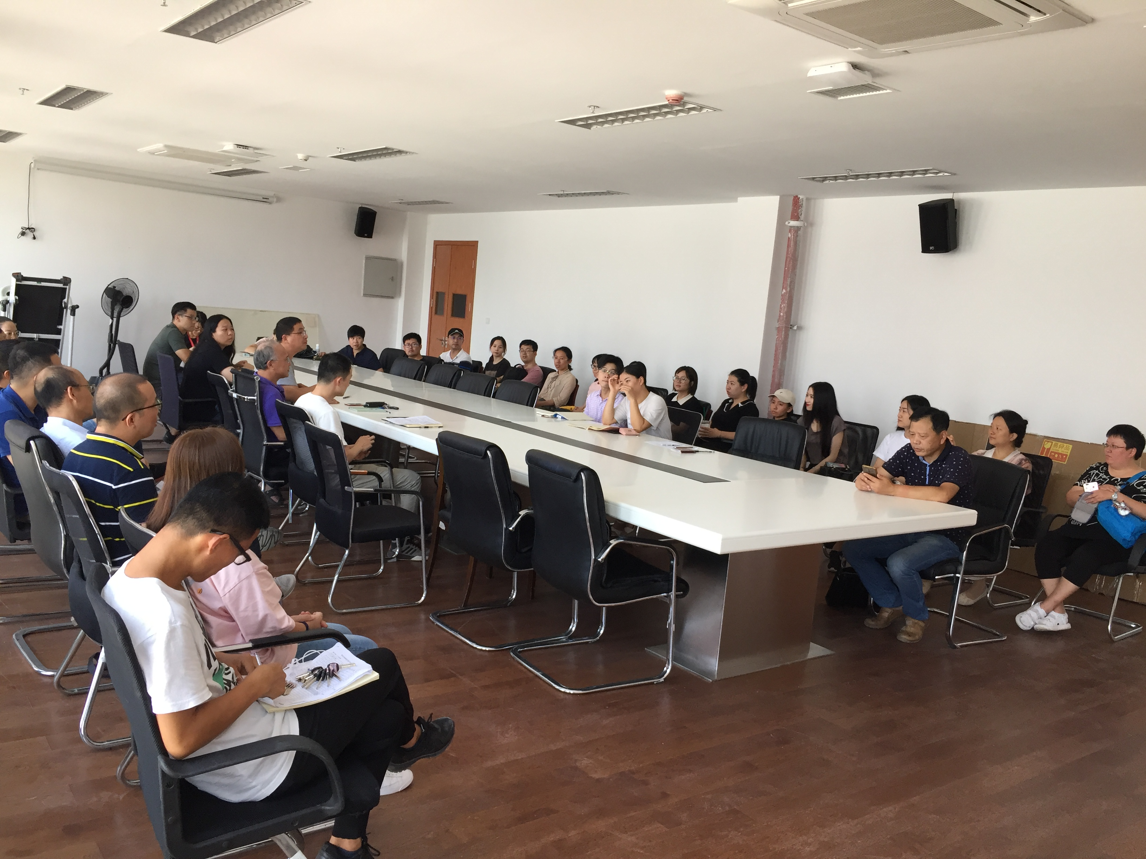
管理学院一直非常重视教师的科研能力的培养与提升，除对外引进学术带头人、知名教授专家提升学院的整体科研水平外，也重视内部教师的培养，具体措施有支持教师在职进修博士学位、赴国内外知名高校进行访学、聘请国际国内知名学者进行学术讲座。目前在职攻读博士学位的有旅游管理系薛琳琳、许静娜和阮旦旦老师3人，物流系张碧君和邹亚老师。引进高层次科研人才多人。学院蔡丹丰书记特意聘请国际知名学者美国普渡大学终身教授Morrison作为客座教授，专门指导期刊论文写作，让广大管院老师受益。此外，2019年管理学院为了鼓励和支持老师积极从事科研活动，对完成聘期任务的老师给予一定的科研经费奖励。

